**Qué es el storytelling**

Cada negocio tiene una historia, cada organización tiene una visión, cada empresario tiene un sueño y cada producto tiene magia. Todos tenemos una historia.

Sin embargo, esto no siempre es visible o evidente para los clientes.

Maravillosas historias no contadas pueden hacer la diferencia entre un simple producto y un producto inspirador; entre una compañía cualquiera y una compañía con significado. Eso es lo que logra el *storytelling* en las personas.

Storytelling es contar historias. Y bajo este principio, ha existido desde tiempos milenarios.

**Ventajas de contar historias**

El storytelling se ha popularizado en el marketing como una herramienta para conectarse con las audiencias, salirse de la manera acartonada y fría de hablar de negocios, y lograr mayor empatía con clientes potenciales.

Estas son algunas de las ventajas de contar historias alrededor de su negocio.

**Generan confianza** – Una historia no sólo cuenta una realidad de manera diferente, muestra un lado diferente. Da a conocer aspectos desconocidos y genera confianza.

**Son fáciles de recordar** – Una historia logra plasmar una secuencia y un flujo de hechos, lo que hace que se recuerde fácilmente.

**Son fáciles de contar** – Al ser fáciles de recordar, son fáciles de transmitir. Las historias se comparten, generando voz a voz.

**Brinda contexto a los datos** – Una buena historia le ayuda a influenciar la interpretación que las personas dan a los datos. La historia da un contexto sobre el cual los datos tienen sentido y se relacionan con

**Amamos las historias** – Nos encanta una buena historia y no nos cansamos de escucharlas una y otra vez. Hacen lo complejo simple y dan una dimensión diferente a la cotidianidad.

**Crean mayor conexión** – Crean una conexión profunda y emocional, diferente a todos los demás argumentos funcionales y de desempeño que pueda estar dando a su cliente potencial.

**Apela al lado emocional** - Todos tenemos un corazón. Una historia nos hacen humanos y cercanos. Convierte la imagen fría de una empresa anónima en personas en las cuales se puede confiar.

**Cómo usar el storytelling en marketing**

Las historias de cómo empezó una empresa, cuál fue el sueño que la motivó, cómo logró superar las adversidades para sacar adelante el negocio, qué idea estimuló el desarrollo de un nuevo producto o servicio, son formas en las que una empresa puede hacer uso del storytelling en los negocios.

Estas son algunos tipos de historia que puede utilizar para mostrar su compañía de una manera diferente.

Cómo lo hacemos – En ocasiones, contar lo que pasa detrás de bambalinas; esos pequeños, curiosos o interesantes detalles que lo hacen especial, puede ser la razón y el diferencial que un cliente potencial está buscando.

Qué nos inspira – Es el tipo de historia que se enfoca en comunicar la razón de ser de lo que hace y por qué lo hace. Es la esencia de lo que lo mueve todos los días; el significado que tiene trabajar por lograr algo que trascienda.

Cómo surgió la idea – El contar su historia y la forma cómo surgió su negocio, basándose en lo que quería lograr o cómo al no haber una solución disponible en el mercado se decidió a desarrollarla, crea algo llamativo sobre lo que vale la pena hablar.

Obstáculos superados – Cada emprendimiento en algún momento de su historia, ha pasado por momentos difíciles. El haber superado estos obstáculos lo hace más cercano y apreciado.

Conozco sus desafíos – Cuando cuenta una historia que hace a la gente preguntarse si está leyendo sus mentes, les encanta. Si ha identificado claramente los desafíos de sus clientes potenciales y empieza enunciándolos, estará mucho más cerca de llamar su atención y lograr su preferencia.

**Así luce el storytelling en la práctica**

Este es un anuncio de los relojes Patek Philippe, donde a través de contar una historia validan su diferencial, la precisión de cada reloj es revisada directamente por su presidente.

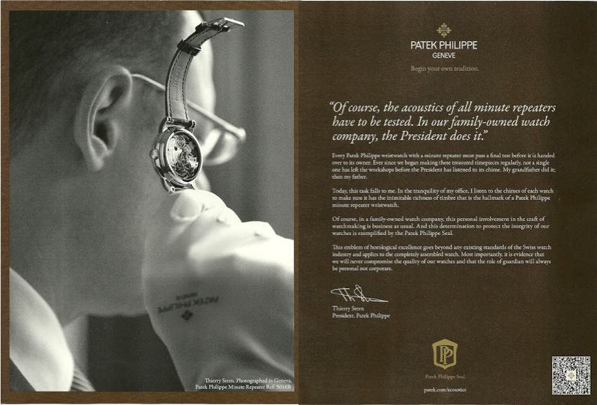

*Por supuesto, la acústica de los minuteros tiene que probarse. En nuestra empresa familiar de relojes, lo hace el presidente”*

*Cada reloj de pulso Patek Philippe con minutero debe pasar una prueba final antes de llegar a manos de su dueño. Desde que comenzamos a hacer estos tesoros del tiempo, ni uno ha dejado la empresa antes que el presidente haya escuchado su tic tac. Mi abuelo lo hizo, mi padre lo hizo.*

*Hoy, esta es mi tarea. En la tranquilidad de mi oficina, escucho el sonido de cada reloj para verificar que tiene la inimitable riqueza de ese timbre que es el sello distintivo del minutero de Patek Philippe.*

*Por supuesto, en un empresa familiar como esta, este involucramiento personal en la construcción de relojes es lo habitual. Y esta determinación para proteger la integridad de nuestros relojes es lo que representa el Sello Patek Philippe.*

*Este emblema de excelencia va más allá de cualquier estándar en la industria relojera Suiza. Lo más importante, es la evidencia de que nunca comprometeremos la calidad de nuestros relojes y ese papel de guardián siempre será personal, no corporativo.*

*Thierry Stern*

*Presidente, Patek Philippe*

**¿Cuál es su historia?**

Usted necesita contar una historia que demuestre a sus clientes potenciales que es una compañía en la que pueden confiar.

Todos tenemos una historia, todos tenemos una motivación, una razón por la que hacemos lo que hacemos.

Comparta su filosofía y estará en una posición diferente frente a sus clientes y competidores.

Fuente: David Gomez julio 23, 2013 – [www.bienpensado.com](http://www.bienpensado.com)